Miércoles
18
de Noviembre

Cuarto de primaria

Ciencias Naturales

La reproducción sexual y asexual de las plantas

Aprendizaje esperado: Explica la reproducción de las plantas por semillas, tallos, hojas, raíces y su interacción con otros seres vivos y el medio natural.

Énfasis: Reconocer la diversidad en la reproducción de plantas: con la participación de seres vivos o el medio natural.

¿Qué vamos a aprender?

Hoy vas a estudiar la reproducción de las plantas.

Para empezar, lee las siguientes adivinanzas relacionadas con las plantas y di cuál es la respuesta en cada una.

¡ADIVINA ADIVINADOR!
¿QUÉ ES?

- Alegran el campo con sus colores, perfuman el aire, con sus olores.

- Blanca por dentro, verde por fuera, si quieres que te lo diga, espera.

- Están en los edificios, también en las macetas, la llevas en los pies, las tienes en las huertas.

- Están en las navajas y están en los cuadernos, se caen del árbol antes del invierno.

- Siempre se muere escondida sin dar guerra, por dar a otros su vida bajo tierra.

- Vive en pie constantemente, con los brazos hacia afuera. Se desnuda en el otoño y se viste en primavera.

- Como cuerda yo amarro, como cadenas sujeto, tengo un brazo y muchos dedos, enterrados por el suelo.

¿Pudiste adivinarlas? verifica tus respuestas.
- Las flores.
- La pera (fruto).
- Las plantas.
- Las hojas.
- La semilla.
- El árbol (tallo).
- La raíz.

En libro de Ciencias Naturales podrás estudiar el tema Reproducción en plantas, de la página 43 a la 50.
https://libros.conaliteg.gob.mx/20/P4CNA.htm?#page/43

Si no lo tienes a la mano, no te preocupes, puedes consultar otros libros que tengas en casa, o en Internet, para saber más.

¿Qué hacemos?

Realiza las siguientes actividades.

- Lee con atención la siguiente información para recordar las partes principales de una planta y su función.

Como las plantas tienen formas muy variadas, unas con tallos, otras sin él; unas con hojas muy visible y otras que no; unas que no tienen flor y otras que sí, para explicar la reproducción de las plantas, es conveniente utilizar una planta modelo, que tenga todas las estructuras. Observa la siguiente imagen:

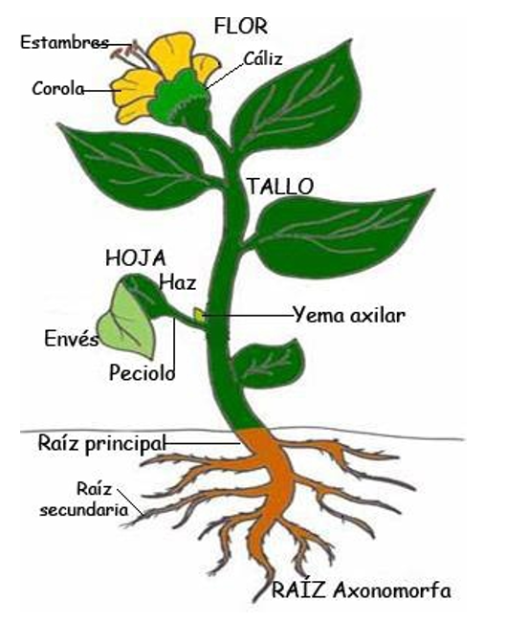
Tallo: sirve de sostén y transporta el agua, las sales minerales y los nutrimentos a otras partes de la planta.

Raíz: fija la planta al suelo y absorbe agua y sales minerales.

Hojas: captan la luz, en ellas se elaboran sustancias nutritivas y se realiza la respiración.

Flor: es el órgano que interviene en la reproducción.

Fruto: se forma a partir del ovario fecundado y contiene las semillas.

Semillas: contiene el embrión que, en la germinación, dará lugar a una nueva planta.

De acuerdo con el esquema y las descripciones dadas, ¿Cuáles son los órganos que intervienen en la reproducción?

Las flores, ¡Por supuesto!

Observa el siguiente video en cámara rápida, donde puedes ver cómo se abre el botón de una flor llamada hibisco o tulipán mexicano, que es como la flor de jamaica con la que se prepara agua fresca o té.
https://pixabay.com/es/videos/hibiscus-floraci%C3%B3n-flor-27202/

Si en tu casa tienes jardín y hay flores, obsérvalas, verás que tienen formas, tamaños y colores diversos, pero ¿Qué tienen en común?

Seguramente observaste que, en general, tienen pétalos que forman como una corona.

- Lee la siguiente información sobre la reproducción de las plantas.

En las plantas, el proceso de reproducción puede ser de dos tipos: sexual y asexual.

En la reproducción sexual participan dos células sexuales, y en la reproducción asexual no, esa es la diferencia principal de los dos tipos de reproducción.

- Lee la siguiente información sobre la reproducción sexual.

Muchas plantas se reproducen sexualmente, y los ejemplos más conocidos son los de aquellas que producen flores.

En las flores se encuentran los órganos reproductores. Hay plantas que tienen flores con órganos masculinos, y otros individuos tienen flores con órganos femeninos.

También hay plantas, como el maíz, en las que todos los individuos producen ambos tipos de flores, es decir, en un mismo individuo hay flores con órganos masculinos y también flores con órganos femeninos.

Pero también existen plantas cuyas flores tienen ambos órganos, femenino y masculino.

Observa la siguiente imagen donde se presentan las partes de una flor:

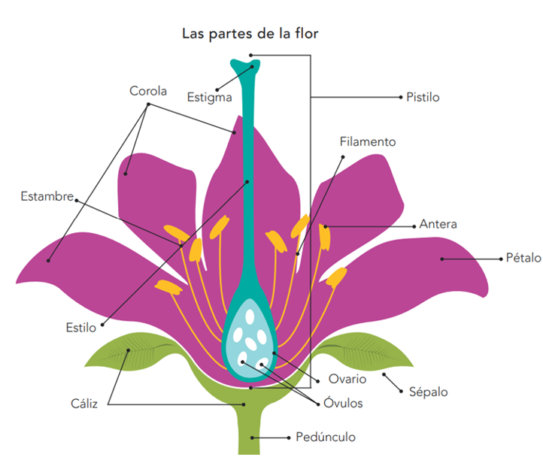

En la imagen puedes observar todas las partes de la flor: Estigma, corola, estambre, estilo, cáliz, pedúnculo, óvulos, ovario, sépalo, pétalos, antera, filamento, pistilo.

En tu libro de Ciencias Naturales, en la página 44 puedes encontrar información sobre la función de cada una de estas partes. Revísala a continuación:

El cáliz de la flor está formado por un grupo de estructuras llamadas sépalos. Tiene forma de copa y sostiene y protege al resto de la flor.

La corola, formada por el grupo de pétalos, brinda protección a las estructuras internas de la flor; sus colores y olores atraen a insectos como las abejas, a las aves e incluso a los murciélagos.

Los estambres tienen dos estructuras importantes: La antera y el filamento. Las anteras contienen el polen que vemos como polvo. Cada grano de polen contiene células, una de las cuales forma el tubo polínico para la reproducción de la planta. El filamento sostiene a la antera en alto para facilitar la dispersión del polen.

El conjunto de estambres de una planta con flor constituye el órgano sexual masculino y se le llama androceo.

Hasta aquí has visto las partes generales que conforman a una flor y el órgano sexual masculino llamado Androceo.

- Lee a continuación la información de la página 45 del libro de texto.

El pistilo o gineceo es el órgano sexual femenino de una planta con flor. Está formado por tres estructuras: El ovario, que contiene las células sexuales femeninas, llamadas óvulos; el estilo, que es un tubo por el cual el ovario se comunica con el exterior, y el estigma, que es una superficie con una sustancia pegajosa que fija los granos de polen que ahí se depositan.

Cuando el grano de polen hace contacto con el estigma, desde el polen se forma un tubo polínico que recorre el estilo hasta llegar a un óvulo para fecundarlo. El óvulo fecundado se desarrolla como un embrión envuelto por un material protector y nutritivo: la semilla. Mientras el óvulo se transforma en semilla, el ovario crece y se transforma en fruto.

Algunas plantas se reproducen sexualmente, es decir, lo hacen por la unión de una célula masculina con otra femenina. La fecundación ocurre en la flor. El ejote con el que han trabajado en esta ocasión es el fruto de una planta y en su interior, tal como lo observaron, maduran las semillas que darán origen a una nueva planta.

De manera general, así es como se reproducen sexualmente las plantas con flor: Una vez que se unen las dos células sexuales en la fecundación, se forma una semilla que podrá dar origen a una nueva planta cuando germine.

- Lee la siguiente información sobre la reproducción asexual de las plantas.

En la reproducción asexual de las plantas no hay unión de una célula sexual masculina con otra femenina.

Las plantas tienen tejidos con la capacidad de formar nuevas estructuras, como raíces, hojas y nuevos tallos, de ese modo un organismo puede originar otro a partir de una pequeña parte de sí mismo, esto se menciona en las páginas 46 y 47 del libro de Ciencias Naturales:

Es probable que hayas visto sembrar tallos que no tienen flores o frutos y que después crecen, ¿Conoces alguna planta de este tipo? ¿Qué pasa si siembras el tallo de un geranio o un malvón?

Al sembrar el tallo de un geranio, malvón o clavel en condiciones adecuadas, crece una nueva planta. Muchas plantas pueden reproducirse por medio de los tallos, hojas y raíces, en este tipo de reproducción no hay unión de las células sexuales masculinas con las femeninas, por eso se le llama reproducción asexual.

De este modo, un organismo origina otro a partir de una pequeña parte de sí mismo.

Eso quiere decir que puedes obtener una planta completa de sólo una parte, por ejemplo, una hoja o un pedazo de tallo, en las plantas eso es algo natural y muy común.

Revisa algunos ejemplos:

También hay plantas que pueden reproducirse a través de sus hojas. Tal es el caso de las begonias, millonarias, violetas o el coleo. Solamente hay que hacer que las hojas permanezcan en contacto con agua y, al cabo de unos días, empiezan a desarrollar raíces y nuevas hojas.

- Revisa la actividad: "Reproducción asexual" que se plantea en la página 47 de tu libro de texto.
https://libros.conaliteg.gob.mx/20/P4CNA.htm?#page/47

Con ayuda de algún familiar adulto, trata de realizarla para observar lo que sucede.

Anota tus observaciones en tu cuaderno y coméntalas con tu maestra o maestro.

Hoy aprendiste que las plantas se reproducen de manera asexual y sexual. Conociste las partes de las flores y, específicamente, los órganos sexuales masculinos y femeninos. En la próxima clase aprenderás sobre la polinización y su importancia.

Platica con tu familia lo que aprendiste, seguro les parecerá muy interesante y podrán decirte algo más.

¡Buen trabajo!

Gracias por tu esfuerzo.

Para saber más:
Lecturas

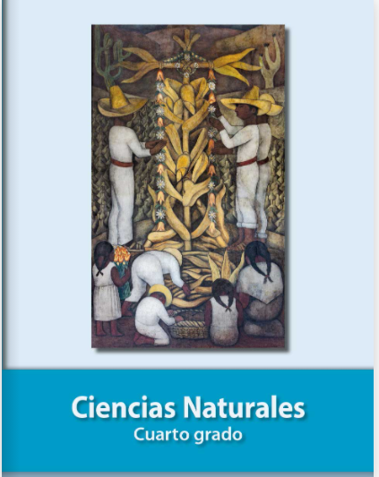
https://libros.conaliteg.gob.mx/20/P4CNA.htm

